Государственное бюджетное профессиональное образовательное учреждение
Республики Хакасия «Хакасский политехнический колледж»
Специальность 09.02.07
Информационные системы и программирование
квалификация «Программист»

курсовая работа
ПО ПМ.01 «Разработка модулей программного обеспечения для компьютерных систем»

ТЕМА: «Разработка приложения для учета заявок по неисправностям техники в ГБУЗ РХ «АМКБ»

Руководитель:
____________Д.С. Черкашин
(подпись)
__________________________
(оценка, дата)
Выполнил:
Студент группы ИС(ПРО) – 41
____________ А. А. Мальцева
(подпись)
________________.__________
(дата)

Абакан 2025 г
Государственное бюджетное профессиональное образовательное учреждение
Республики Хакасия «Хакасский политехнический колледж»
Специальность 09.02.07
Информационные системы и программирование
квалификация «Программист»

Утверждаю:
Председатель П(Ц)К:
__________________ Гартман Е.П.
(Подпись) (ФИО)

ЗАДАНИЕ
Для выполнения курсовой работы

По ПМ 01 Разработка модулей программного обеспечения для компьютерных систем
Студента
4 курса, группы ИС(ПРО)-41

- Тема курсовой работы: «Разработка приложения для учета заявок по неисправностям техники в ГБУЗ РХ «АМКБ»»
- Структура и содержание курсовой работы.
Введение
- Общая часть
1.1 Описание проектируемой предметной области
1.2 Анализ существующих решений
- Анализ и проектирование
2.1 Проектирование функциональной архитектуры программного средства
2.2 Проектирование структуры базы данных
2.3 Формирование спецификации требований программного средства
- Разработка программного модуля
3.1 Разработка объектов базы данных в выбранной СУБД
3.2 Разработка функциональной архитектуры программного средства
- Тестирование программного модуля
4.1 Разработка тест-кейсов
4.2 Проведение модульного тестирования
Заключение
Список использованных источников
Приложения
Ссылка на систему контроля версий

Руководитель __________________ Черкашин С.Д.
^{(подпись)} ^{(ФИО)}

Студент ___________________ Мальцева А.А.
(подпись) (ФИО).
СОДЕРЖАНИЕ
1 Общая часть 5
1.1 Описание проектируемой предметной области 6
1.2 Анализ существующих решений 6
2.1 Проектирование функциональной архитектуры программного средства 7
2.2 Проектирование структуры базы данных 7
2.3 Формирование спецификации требований программного средства 7
3 Разработка программного модуля 7
3.1 Разработка объектов базы данных в выбранной СУБД 7
3.2 Разработка функциональной архитектуры программного средства 7
4 Тестирование программного модуля 7
4.1 Разработка тест-кейсов 7
4.2 Проведение модульного тестирования 7
Заключение 7
Список использованных источников 7
Приложения 7
Ссылка на систему контроля версий 8
Введение
Данная курсовая работа является завершающим этапом МДК.01.01 «В Разработка модулей программного обеспечения для компьютерных систем».
Объект исследования: предметная область «Учет заявок по неисправностям техники».
Предмет исследования: разработка объекта исследования «Учет заявок по неисправностям техники».
Основная цель — разработка и поддержка программного обеспечения учета заявок на исправление технических неисправностей техники.
Цели:
- Выполнять разработку программного обеспечения учета заявок;
- Выполнять отдельные виды работы на этапе разработки программного обеспечения учета заявок;
- Модифицировать отдельные компоненты программного обеспечения в соответствии с требованиями заказчика;
- Обеспечивать защиту программного обеспечения авторизацией базы данных.
Задачи:
- Изучение проектируемой предметной области;
- Анализировать существующие решения;
- Проектировать функциональную архитектуру программного средства;
- Проектировать структуру базы данных;
- Формировать спецификацию требований программного средства;
- Разрабатывать объекты базы данных;
- Реализовывать функционал архитектуры программного средства;
- Разрабатывать тест-кейсы;
- Проводить модульное тестирование;
В условиях цифровой трансформации современных предприятий и организаций эффективное управление внутренними процессами, включая техническое обслуживание и ремонт оборудования, становится ключевым фактором обеспечения непрерывности бизнес-процессов. Особенно остро эта задача стоит в компаниях, где парк техники значителен, а своевременное устранение неисправностей напрямую влияет на производительность труда сотрудников и качество предоставляемых услуг.
Курсовая работа состоит из:
Пояснительной записки.
Пояснительная записка включает следующие разделы - введение, общая часть, анализ и проектирование, реализация программного модуля, тестирование программного модуля, заключение, список использованных источников, приложения.
Раздел «Введение» содержит актуальность работы, цели, задачи, объекты исследования и предмет исследования предметной области.
Раздел «Общая часть» содержит описание проектируемой предметной области, обоснованной выбором темы, описанием бизнес –процессов, направленных на достижение поставленной цели. Перечень документов, лиц, их задачи
Раздел «Анализ и проектирование содержит информацию о проектировании функциональной архитектуры программного средства, включающую в себя описание функциональных задач, решаемых с помощью проектируемой системы или модуля с помощью диаграмм: диаграмма IDEF0, 0 и 1 уровней. Описание типа архитектуры, расположения уровня бизнес-логики, UML-диаграммы классов, диаграмма вариантов использования, диаграмма последовательности. Проектирование базы данных с помощью ER- диаграммы и формирование спецификации требований программного средства, указывая системные характеристики, пользовательские требования, бизнес-правила, функциональные требования.
Раздел «Реализация программного модуля» содержит информацию о разработке объектов базы данных в выбранной системе управления базой данных, включающую в себя писание объектов: таблиц, хранимых процедур, триггеров, представлений, функций, а также реализация функциональной архитектуры программного средства с разработкой форм, фрагментов программного кода и запросов.
Раздел «Тестирование программного модуля» содержит информацию о разработанных тест-кейсах с использованием специального инструментального средства для разработанного программного модуля с описанием и представленными скриншотами тест-кейсов.
Список используемых источников состоит из 6 книг, 4 статей и 4 официальных документах по технологиям.
Заключение содержит итоги проведенной работы.
Пояснительная записка содержит следующие приложения: А – Система контроля версий.
Пояснительная записка состоит из стр, рисунков, таблиц.

1 Общая часть

1.1 Описание проектируемой предметной области
Выбор темы курсовой работы обусловлен необходимостью автоматизации одного из ключевых, но часто недооценённых бизнес-процессов в современной организации — учёта и обработки заявок на устранение неисправностей техники. В ходе производственной практики по профессиональному модулю ПМ.01 «Разработка модулей программного обеспечения для компьютерных систем» было выявлено, что в организации данный процесс осуществляется не системно: используются электронные таблицы, устные обращения через телефонию. Это приводит к потере заявок, дублированию обращений, отсутствию контроля сроков и снижению общей эффективности технической поддержки.
Разработка программного модуля, специализированного на управлении заявками на неисправности техники, позволяет не только устранить указанные недостатки, но и заложить основу для последующей интеграции в более масштабные системы управления ИТ-инфраструктурой. Таким образом, тема работы является практически значимой, соответствует требованиям современной инженерии программного обеспечения и отражает актуальные задачи цифровой трансформации внутренних процессов.
Бизнес-процессы по проектируемой предметной области:
Регистрация заявки:
Заказчик (сотрудник организации) сообщает о неисправности техники, указывая: уникальный инвентарный номер оборудования, описание проблемы, свои ФИО, должность и подразделение, комментарий что не так с работой техники. Система автоматически фиксирует дату подачи заявки.
Приём и первичная обработка заявки:
Сотрудник технического отдела принимает заявку, проверяет корректность данных и назначает исполнителя. При необходимости формируется составное задание, если в одной заявке указано несколько устройств или проблем.
Исполнение заявки:
Назначенный исполнитель выполняет диагностику и ремонт оборудования. По завершении он указывает статус выполнения, дату завершения, комментарий.
Контроль:
Руководитель технического отдела имеет возможность отслеживать: загруженность исполнителей по количеству активных заявок, фильтровать все заявки по типам неисправностей и частоте поломок каждого оборудования (хранится в карточке оборудования).
Документы:
Заявка на ремонт техники - основной документ, фиксирующий факт обращения. Содержит:
- ФИО, должность и подразделение заказчика;
- Инвентарный номер и тип оборудования;
- Описание неисправности;
- Дата регистрации;
- Назначенный исполнитель;
- Дата подачи заявки и дата выполнения.
Лица и роли, участвующие в экосистеме программного средства можно посмотреть в соответствии с таблицей 1.1.
Таблица 1.1 - Перечень участников бизнес-процесса, их роли и задачи
Участник | Роль | Основные задачи
Заказчик | Инициатор заявки | Подача заявки на ремонт, указание характеристик неисправности и данных об оборудовании.
Сотрудник технического отдела | Диспетчер | Приём, проверка и первичная обработка заявок, назначение исполнителя.
Исполнитель | Ответственный за ремонт | Диагностика, устранение неисправности, фиксация результата в системе
Руководитель технического отдела | Аналитик | Мониторинг исполнения заявок

1.2 Анализ существующих решений
Первым аналогом программного средства является GLPI. GLPI расшифровывается как Gestionnaire Libre de Parc Informatique (Свободный менеджер ИТ-парка) и представляет собой бесплатный программный пакет для управления активами и ИТ-инфраструктурой, который предоставляет функции службы поддержки ITIL, отслеживание лицензий и аудит программного обеспечения.
Основной функционал:
- Обработка запросов;
- Управление инцидентами и проблемами;
- Система управления активами и конфигурациями;
- Управление изменениями;
- Управление знаниями;
- Управление контрактами;
- Управление финансами ИТ-услуг;
- Управление инфраструктурой центров обработки данных;
- Управление программным обеспечением и лицензиями;
- Разделение организаций;
- Управление проектами;
- Планирование мероприятий;
Посмотреть панель ресурсов можно в соответствии с рисунком 1.1.

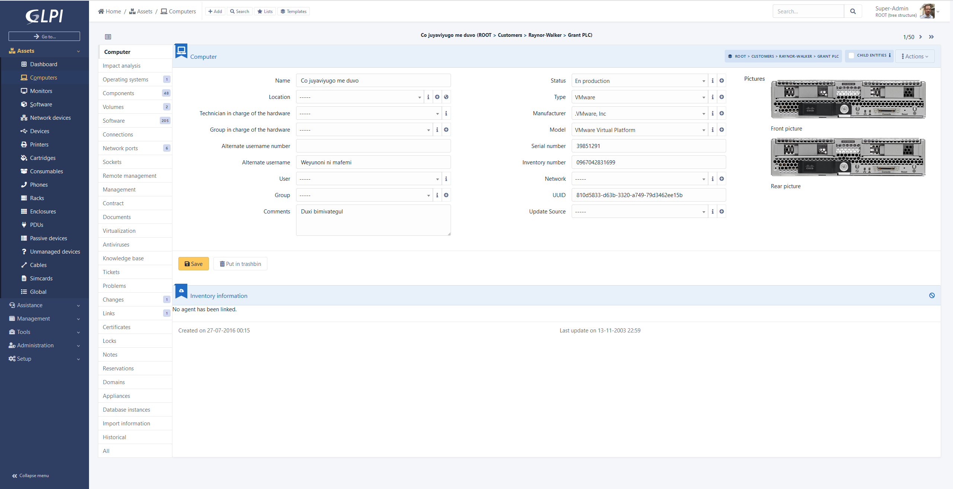
Рисунок 1.1 - панель ресурсов

Посмотреть панель мониторинга можно в соответствии с рисунком 1.2.

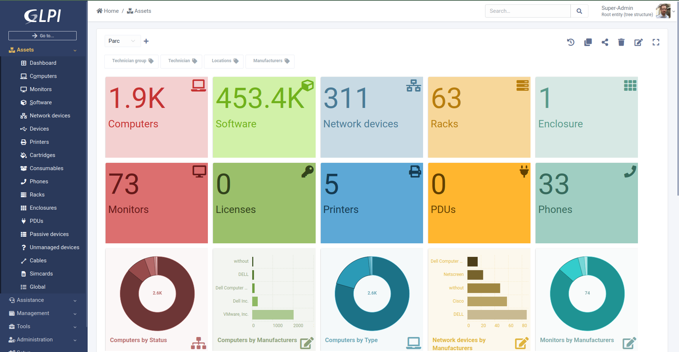
Рисунок 1.2 - панель мониторинга

Вторым аналогом программного средства является Freshservice. Freshservice — это облачная платформа управления ИТ-услугами ITSM, разработанная компанией Freshworks. Решение построено в соответствии с лучшими практиками ITIL и ориентировано на автоматизацию и упрощение процессов ИТ-поддержки, управления активами и обслуживания пользователей в организациях любого масштаба, являясь коммерческой платформой.
Ценовые категории:
- 1 085 руб. мес. - Для небольших команд, которые только начинают внедрять свою первую службу поддержки и отказываются от общих почтовых ящиков;
- 4 655 руб. мес. Для ИТ-команд, формирующих базовые практики, чтобы перейти от реактивной поддержки к упорядоченной и эффективной доставке услуг;
- 9 405 руб. мес. - Для зрелых команд, разрушающих информационные «острова» и объединяющих управление сервисами между разными подразделениями.
Осуществляемый функционал:
- Обработка запросов через многофункциональный сервис-деск;
- Управление инцидентами, проблемами и изменениями по ITIL-методологии;
- Полноценная система управления ИТ-активами (ITAM) с автоматическим обнаружением оборудования и ПО;
- Каталог услуг для конечных пользователей с возможностью самообслуживания;
- Гибкие SLA-политики с контролем сроков исполнения заявок;
- База знаний Knowledge Base для быстрого поиска решений и снижения нагрузки на поддержку;
- Управление заявками по категориям: ИТ, HR, административные вопросы и др.;
- Автоматизация рутинных задач с помощью правил и workflow-сценариев;
- Интеграция с популярными инструментами Microsoft Teams, Slack, Google Workspace, Zoom, Active Directory;
- Мобильное приложение для агентов и пользователей;
- Аналитика и отчёты в реальном времени по ключевым метрикам поддержки;
- Поддержка нескольких организаций Multi-Tenant в рамках одного аккаунта.
Посмотреть окно управления можно в соответствии с рисунком 1.3.

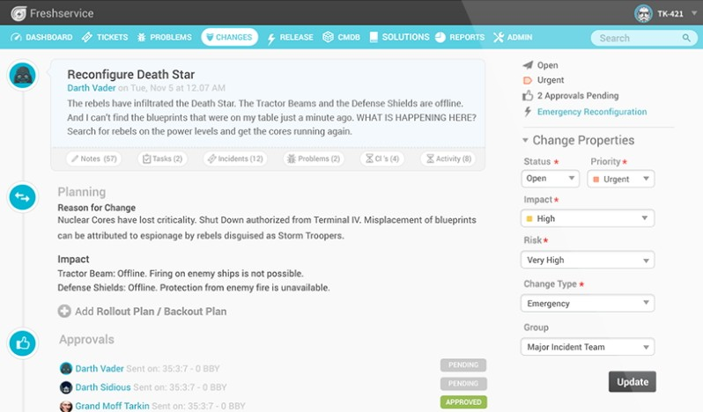
Рисунок 1.3 - окно управления

LiveSklad — это российская облачная система управления сервисными центрами и мастерскими, ориентированная на учёт заявок на ремонт техники, управление сотрудниками и контроль выполнения работ. Система разработана для компаний, оказывающих техническое обслуживание оборудования, и позволяет эффективно организовывать внутренние и внешние сервисные процессы. Данный продукт подходит лишь частично к проектируемой области.
Система предлагается по подписке с тарифами от 900 руб. мес. для 2 сотрудников и 1 мастерской до 14 500 руб. мес. до 80 сотрудников и 20 мастерских, а также доступен бесплатный пробный период на 7 дней.
Основной функционал:
- Приём и регистрация заявок на ремонт техники;
- Учёт оборудования с привязкой к инвентарным номерам и типам устройств;
- Назначение исполнителей (мастеров, инженеров) и распределение задач по мастерским;
- Контроль сроков выполнения заявок и отслеживание статусов («в работе», «ожидает запчасти», «выполнено»);
- Поддержка составных заявок с несколькими устройствами и неисправностями;
- Управление штатом сотрудников и распределение ролей;
- Организация работы нескольких мастерских (подразделений) в единой системе;
- Ведение истории обращений по каждому устройству или клиенту;
- Гибкая тарифная модель с учётом числа сотрудников и мастерских;
- Возможность адаптации под внутренние процессы организации в том числе для ИТ-поддержки сотрудников.
Посмотреть окно управления можно в соответствии с рисунком 1.4.

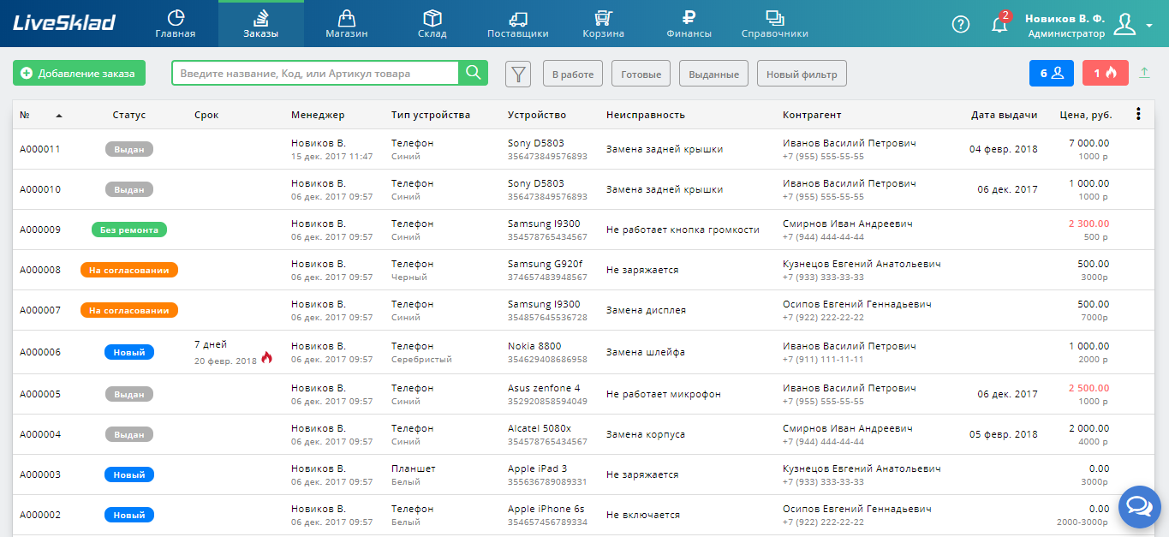Рисунок 1.4 - окно заказов

2 Анализ и проектирование

2.1 Проектирование функциональной архитектуры программного средства

2.2 Проектирование структуры базы данных

2.3 Формирование спецификации требований программного средства

3 Разработка программного модуля

3.1 Разработка объектов базы данных в выбранной СУБД

3.2 Разработка функциональной архитектуры программного средства

4 Тестирование программного модуля

4.1 Разработка тест-кейсов

4.2 Проведение модульного тестирования

Заключение

Список использованных источников
- Соммервилл И. Проектирование программного обеспечения: пер. с англ. — 10-е изд. — М.: Вильямс, 2022. — 784 с.
- Буч Г., Рамбо Дж., Якобсон И. Язык UML. Руководство пользователя: пер. с англ. — 2-е изд. — М.: ДМК Пресс, 2020. — 496 с.
- Коннелли Дж. Реляционные базы данных: теория и практика: пер. с англ. — М.: Вильямс, 2019. — 416 с.
- Глушаков С.В., Ломотько Д.В. Проектирование информационных систем. — Харьков: Фолио, 2004. — 432 с.
- Маклаков С.В. BPwin и ERwin. CASE-средства разработки информационных систем. — М.: Диалог-МИФИ, 2003. — 320 с.
- Орлов С.А., Цилькер Б.Я. Технологии разработки программного обеспечения. — 3-е изд., испр. — СПб.: Питер, 2020. — 608 с.
- Маклаков С.В. Моделирование бизнес-процессов с использованием IDEF0 // Компьютерные инструменты в образовании. — 2002. — № 2. — С. 45–58.
- Шабанов Д.А., Симонов А.А. Подходы к проектированию архитектуры информационных систем // Вестник ЮУрГУ. Серия «Вычислительная математика и информатика». — 2018. — Т. 7, № 3. — С. 82–95.
- Davis A.M. Software Requirements: Objects, Functions, and States // Communications of the ACM. — 1993. — Vol. 36, № 3. — P. 68–83.
- Yourdon E. Modern Structured Analysis: A Retrospective // IEEE Software. — 1988. — Vol. 5, № 6. — P. 11–18.
- Django Documentation [Электронный ресурс]. — URL: https://docs.djangoproject.com/ (дата обращения: 23.01.2026).
- PostgreSQL Documentation [Электронный ресурс]. — URL: https://www.postgresql.org/docs/ (дата обращения: 06.03.2026).
- UML Specification. Version 2.5.1 / Object Management Group (OMG) [Электронный ресурс]. — URL: https://www.omg.org/spec/UML/ (дата обращения: 19.12.2025).
- IDEF0 Standard (FIPS PUB 183) [Электронный ресурс]. — URL: https://www.idef.com/idef0/ (дата обращения: 10.04.2026).

ПРИЛОЖЕНИЕ А
СИСТЕМА КОНТРОЛЯ ВЕРСИЙ

ГОСУДАРСТВЕННОЕ БЮДЖЕТНОЕ УЧЕРЕЖДЕНИЕ ЗДРАВООХРАНЕНИЯ РЕСПУБЛИКИ ХАКАСИЯ
«АБАКАНСКАЯ МЕЖРАЙОНАЯ КЛИНИЧЕСКАЯ БОЛЬНИЦА»

СИСТЕМА КОНТРОЛЯ ВЕРСИЙ

GIT - https://github.com/SnezhiK000/Accounting_equipment_requests

